## 9. Параметризація в Java

* **Мета:** Вивчення принципів параметризації в *Java*.
* Розробка параметризованих класів та методів.

**1 ВИМОГИ**

**1.1 Розробник**

Інформація про розробника:

* Гулевич Андрій Володимирович
* НТУ “ХПІ” 1.КІТ102.8а
* Варіант 2

**1.2 Загальне завдання**

1. Створити власний клас-контейнер, що параметризується ([Generic Type](https://docs.oracle.com/javase/tutorial/java/generics/types.html)), на основі [зв'язних списків](https://en.wikipedia.org/wiki/Linked_list) для реалізації колекції domain-об’єктів [лабораторної роботи №7](https://oop-khpi.gitlab.io/%D0%B7%D0%B0%D0%B2%D0%B4%D0%B0%D0%BD%D0%BD%D1%8F/task07/).
2. Для розроблених класів-контейнерів забезпечити можливість використання їх об'єктів у циклі [foreach](https://docs.oracle.com/javase/8/docs/technotes/guides/language/foreach.html) в якості джерела даних.
3. Забезпечити можливість збереження та відновлення колекції об'єктів: 1) за допомогою стандартної серіалізації; 2) не використовуючи протокол серіалізації.
4. Продемонструвати розроблену функціональність: створення контейнера, додавання елементів, видалення елементів, очищення контейнера, перетворення у масив, перетворення у рядок, перевірку на наявність елементів.
5. Забороняється використання контейнерів (колекцій) з [Java Collections Framework](https://docs.oracle.com/javase/8/docs/technotes/guides/collections/).

**1.3 Задача**

Кадрове агентство. Дані про вакансії: фірма; спеціальність; умови праці; оплата; вимоги до фахівця - набір необов’язкових властивостей у вигляді “спеціальність, стаж, освіта”.

**2 ОПИС ПРОГРАМИ**

**2.1 Засоби ООП**

Композиція, інкапсуляція.

**2.2 Ієрархія та структура даних** 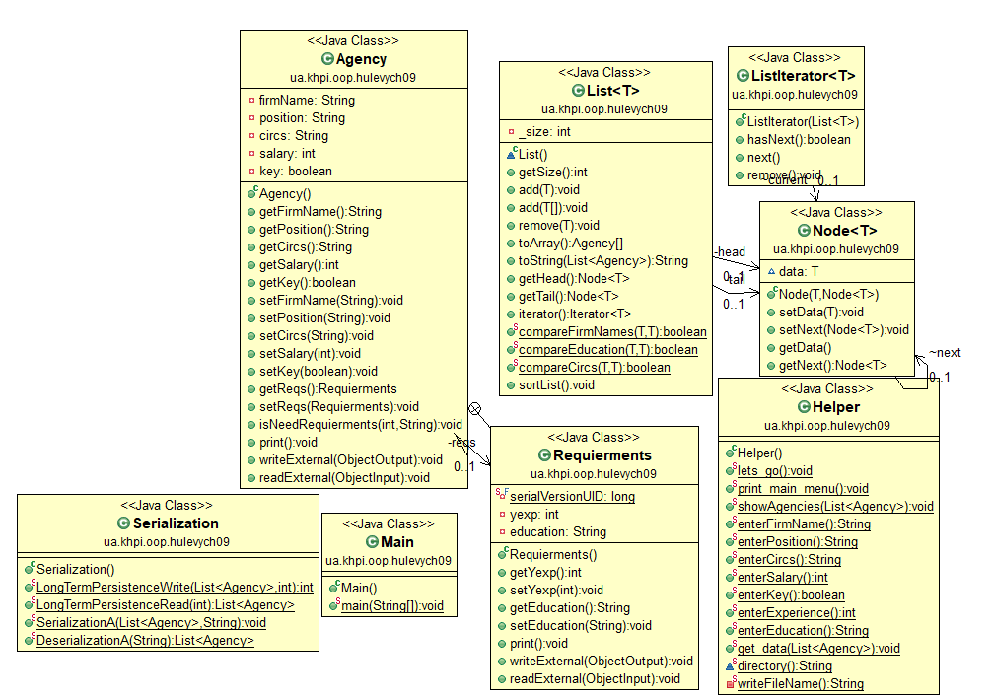Рисунок 1 – діаграма класів

**2.3 Важливі фрагменти програми** 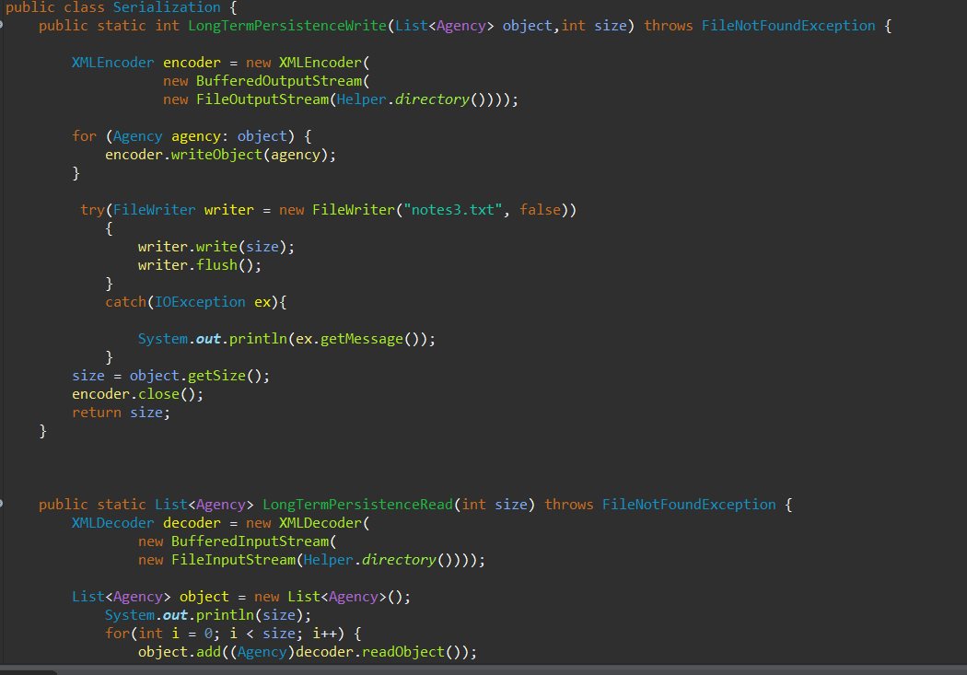  
Рисунок 2 – нестандартний протокол серіалізації/десеріалізації

**3 ВАРІАНТИ ВИКОРИСТАННЯ** Програма створена для роботи з прикладною задачею. Для коректної роботи були реалізовані методи введення та отримання даних, також дані приховані від користувача, щоб не порушувати суттєвість об’єкту.

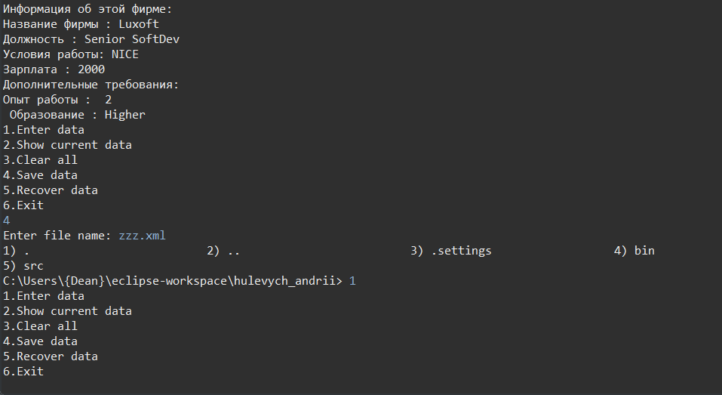

Рисунок 3 – результати серіалізації

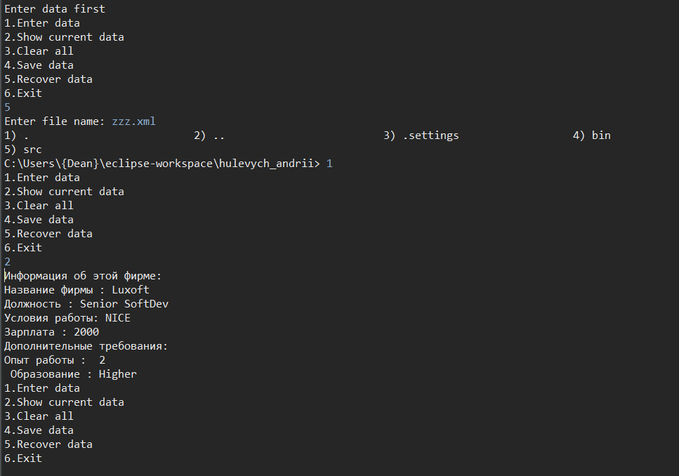

Рисунок 3 – результати десеріалізації

**ВИСНОВКИ**

В даній лабораторній роботі було розроблено клас-контейнер для роботи з прикладною задачею та реалізовано відповідні методи. Набуто навичок об’єктно-орієнтованого підходу та з параметризації на платформі Java SE.